# [法币（RMB）接口文档](https://www.cnblogs.com/chenjiahao9527/p/11357834.html)

# 法币支付通道流程

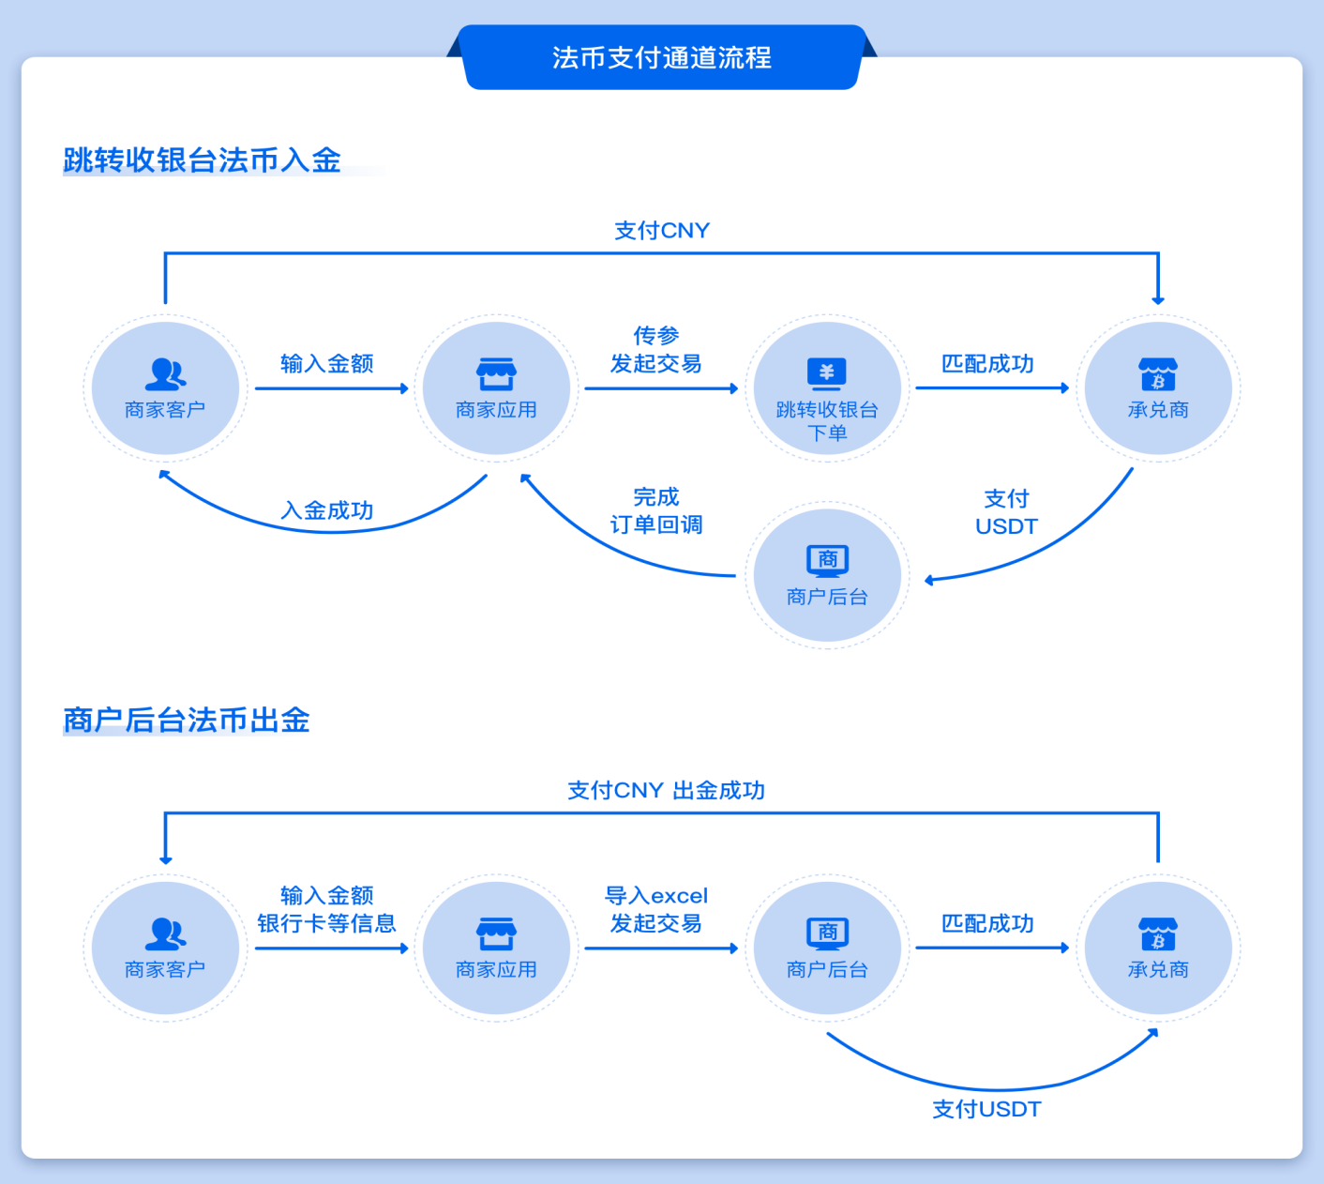

# 二、接口规范说明

## 通信协议

HTTPS 协议。

**请求类型**

Post请求

## 请求方法

Exlink提供的所有接口，仅支持 POST 方法。当前仅支持post请求的Content-Type: application/json格式，不支持application/x-www-form-urlencoded。请求接口时，记得在请求头设置content-type值。

## 字符编码

所有接口的请求和响应数据编码皆为 utf-8。

## 名词解释

| 名称 | 描述 |
| --- | --- |
| 接入秘钥 | 商户唯一私钥，请妥善保管。主要作用于“跳转收银台”，“授权登录”接口调用验签用。 |
| 回调秘钥 | 商户唯一私钥，请妥善保管。主要作用于“法币/币币”充值成功回调接口签名用。 |
| 商户ID | 每个商户对应的唯一ID。对应商户后台的“商户编码” |
| 法币充值成功回调URL | 法币充值成功后，如果“商户后台”有配置对应的URL，将会被调用。  注意：配置的回调接口如果有做白名单或者安全校验，有可能会回调通知失败。如有安全校验，请提前告知Exlink技术。 |

## 请求公共参数

公共参数是用于标识产品和接口鉴权目的的参数，如非必要，在每个接口单独的接口文档中不再对这些参数进行说明，每次请求均需要携带这些参数。

| 参数名称 | 类型 | 是否必选 | 最大长度 | 描述 |
| --- | --- | --- | --- | --- |
| signature | String | Y | 32 | 请求签名，用来验证此次请求的合法性，具体算法见 |

## 响应通用字段

所有接口响应值采用 json 格式， 如无特殊说明，每次请求的返回值中，都包含下面字段：

| 参数名称 | 类型 | 描述 |
| --- | --- | --- |
| code | Number | 接口调用状态，1:正常，其他值：调用出错 |
| message | String | 结果说明，如果接口调用出错，那么返回错误描述 |
| data | String | 接口返回结果，各个接口自定义 |
| success | Boolean | 成功，返回true; 失败，返回 false |

## 响应返回码

响应返回码（code）币富通 API 调用和执行的概要结果。当返回码不为 1 时， 表示请求失败，返回码描述 (message) 对该结果进行了细化补充，用户可根据返回码判断 API 的执行情况。所有接口调用返回值均包含 code 和 message字段， code 为返回码值，message为返回码描述信息，返回码表如下：

| 返回码 | 返回码描述 | 说明 |
| --- | --- | --- |
| 1 | 成功 | 接口调用成功 |
| -3 | 验证失败 | 请求参数校验出错。例如：money金额，不是整数或者小数位超出限制。 |
| 16000 | 验签失败 | 组装生成签名的算法有误。请查看“签名生成算法” |
| 80001 | 金额超过最大限制 | 金额超过最大限制 |
| 80000 | 金额超过最小限制 | 金额有最小限制 |
| 405 | Method Not Allowed | 请求方法不支持。（只支持POST方法请求） |
| 400 | Bad Request | 请求参数错误。请求参数需用JSON格式 |
| 415 | Unsupported Media Type | 请求媒体类型不支持。请在请求头加上content-type:application/json 即可解决 |

## 签名生成算法

签名生成方法如下：下面以A-B-C-D步骤来说明

**A**: 对所有请求参数（不包括 signature参数和为空参数），按照参数名ASCII码表升序顺序排序。

如原始参数为：

uid=123123，uniqueCode=1112，money=300,payType=1,orderId=12345678910

排序后为： money=300,orderId=12345678910,payType=1,uid=123123,uniqueCode=1112

**B**: 将排序好的参数名和参数值构造成字符串，格式为：key1=value1&key2=value2… 根据A步骤的示例得到的构造结果为：money=300&orderId=12345678910&payType=1&uid=123123&uniqueCode=1112

**C**: 将“接入私钥”或“回调私钥”（如果调整收银台，用接入私钥。成功回调，用回调私钥），加到步骤B已构造好的参数字符串之后，如 ：key=6308afb129ea00301bd7c79621d07591

则最后的参数字符串为 ：money=300&orderId=12345678910&payType=1&uid=123123&uniqueCode=1112&key=6308afb129ea00301bd7c79621d07591

**D**: 把C步骤拼装好的字符串采用 utf-8 编码，使用 MD5 算法对字符串进行摘要，计算得到 signature 参数值，将其加入到接口请求参数中即可。如：将C步骤的字符串进行MD5加密后的结果为：27a75e39ac8263612c6da1807edd1999

验签步骤，按照上面ABCD步骤生成签名后与请求参数的中的signature比对，若一致，则验签通过。

## Java签名生成算法示例

## 

## Java验签算法示例

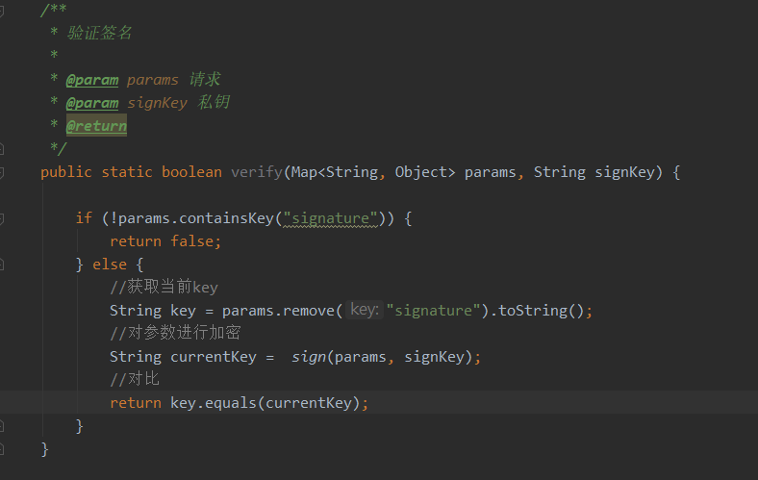

## 三、接口说明

## 1.“跳转收银台”接口地址

https://api.exlinked.com/coin/pay/order/pay/checkout/counter

## 接口描述

主要用于法币（RMB）交易业务

## 请求参数

| 参数名称 | 类 型 | 是否必选 | 最大长度 | 描述 |
| --- | --- | --- | --- | --- |
| uid | int | Y | 11 | 商户UID,对应商户后台的“**商户编码**” |
| uniqueCode | String | Y | 64 | 商户具有代表性的唯一标识。例如：用户ID，业务ID等 |
| money | String | Y | 10 | 金额为整数。单位：人民币 |
| payType | int | Y | 1 | 支付类型。1：银联 |
| orderId | String | Y | 64 | 商户订单号。商户平台自己生成的单号 |
| signature | String | Y | 32 | 签名字符串。签名算法参考“签名生成算法” |
| payerName | String | Y | 32 | 付款人名字 |

## 响应字段

所有接口响应值采用 json 格式， 如无特殊说明，每次请求的返回值中，都包含下面字段：

| 参数名称 | 类型 | 描述 |
| --- | --- | --- |
| code | Int | 接口调用状态，1:成功，其他值：失败 |
| message | String | 结果说明，如果接口调用出错，那么返回错误描述，成功返回“成功” |
| data | String | 接口返回结果。值为URL地址，拿到这个URL可以跳转到下单页面 |
| success | Boolean | true:成功，false:失败 |

## 2.“法币提现”接口地址

https://api.exlinked.com/coin/pay/order/pay/withdrawal

## 接口描述

主要用于法币（RMB）提现业务

## 请求参数

| 参数名称 | 类 型 | 是否必选 | 最大长度 | 描述 |
| --- | --- | --- | --- | --- |
| uid | int | Y | 11 | 商户UID,对应商户后台的“**商户编码**” |
| money | String | Y | 10 | 金额为整数。单位：人民币 |
| orderId | String | Y | 64 | 商户订单号。商户平台自己生成的单号 |
| signature | String | Y | 32 | 签名字符串。签名算法参考“签名生成算法” |
| payerName | String | Y | 32 | 付款人名字 |
| cardNo | String | Y | 32 | 银行卡卡号 |
| bankName | String | Y | 32 | 银行卡名称 |

## 响应字段

所有接口响应值采用 json 格式， 如无特殊说明，每次请求的返回值中，都包含下面字段：

| 参数名称 | 类型 | 描述 |
| --- | --- | --- |
| code | Int | 接口调用状态，1:成功，其他值：失败 |
| message | String | 结果说明，如果接口调用出错，那么返回错误描述，成功返回“成功” |
| data | String | 接口返回结果。值为URL地址，拿到这个URL可以跳转到下单页面 |
| success | Boolean | true:成功，false:失败 |

## 3.“法币回调”接口地址

由调用方在Exlink“商户后台”自行设置。如果没设置，将不会产生回调通知。

## 回调描述

用户在Exlink平台下单成功后，Exlink平台会给商户发送回调通知（前提是已在“商户后台”配置了回调地址）。如果Exlink平台没有收到接入方接口的数据返回，平台认为通知失败。会继续尝试着给商户发送通知，直到通知次数超过5次，平台放弃通知。建议，回调接口做好幂等性。

## 请求类型

Post请求

## 请求参数

| 参数名称 | 类 型 | 是否必选 | 最大长度 | 描述 |
| --- | --- | --- | --- | --- |
| apiOrderNo | String | Y | 64 | 商户订单号 |
| money | String | Y | 10 | 订单金额 |
| tradeStatus | int | Y | 1 | 交易状态。1：成功，其它为失败 |
| tradeId | String | Y | 64 | Exlink订单号 |
| uniqueCode | String | Y | 64 | 商户具有代表性的唯一标识 |
| signature | String | Y | 32 | 签名字符串。签名算法参考“签名生成算法” |

## 响应字段

收到Exlink接口回调通知后，无论接收方内部处理成功或者失败，都要按照JSON数据格式返回以下数据。否则Exlink平台将视为回调失败，继续调用回调接口。

| 参数名称 | 类型 | 描述 |
| --- | --- | --- |
| code | Int | 接口调用状态，1:成功，其他值：失败 |
| message | String | 结果说明，如果接口调用出错，那么返回错误描述，成功返回“成功” |
| data | String | 接口返回结果 |
| success | Boolean | true:成功，false:失败 |

## 回调请求参数示例

{  
    **"apiOrderNo"**:**"sp-100000000"**,  
    **"money"**:**"888"**,  
    **"tradeStatus"**:**"1"**,  
    **"tradeId"**:**"Exlink-888888888"**,  
    **"uniqueCode"**:**"uid-001"**,  
    **"signature"**:**"40d808092754fdf167bca2a3e3d36157"**  
}

## 回调响应参数示例

{  
    **"success"**:**true**,  
    **"code"**:**1**,  
    **"message"**:**"成功"**,  
    **"data"**:**null**  
}

## 示例代码

[JAVA示例代码](https://github.com/EXBTF/bft-demo/tree/main/java)

[C# 示例代码](https://github.com/EXBTF/bft-demo/tree/main/C%23)[PHP示例代码](https://github.com/EXBTF/bft-demo/tree/main/php)[Python示例代码](https://github.com/EXBTF/bft-demo/tree/main/python)